证书编号：91640000735972927P001V
单位名称: 国家能源集团宁夏煤业有限责任公司石槽村煤矿
注册地址: 宁夏煤业集团有限责任公司北京中路168号
法定代表人: 赵华
生产经营场所地址: 银川市灵武市宁东镇石槽村煤矿
行业类别: 烟煤和无烟煤开采洗选，热力生产和供应，固体废物治理 | 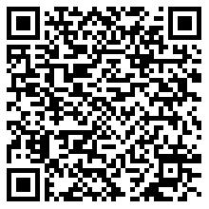
统一社会信用代码：91640000735972927P
有效期限：自2020年01月01日至2022年12月31日止
发证机关：（盖章）宁东能源化工基地环境保护局
发证日期：2019年12月27日
中华人民共和国生态环境部监制 宁东能源化工基地环境保护局印制

